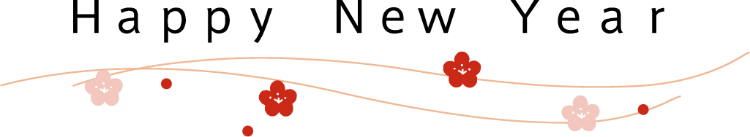

〒483-8271

愛知県江南市古野町桃源117番地

バロー江南店内

市民パソコン塾　江南校